SEMANA N°: 1 | ASIGNATURA: Educación Física
GUÍA DE APRENDIZAJE
Profesor(a): Carlos Leiva – Camila Saavedra
Nombre Estudiante: |  | Curso: 4° Medio
Unidad: 1
Entrenamiento de la aptitud física.
Objetivo de Aprendizaje:
AE5 Realizan entrenamiento físico, aplicando métodos de control y seguridad durante la práctica.
Recursos de aprendizaje a utilizar:
https://www.who.int/es/news-room/fact-sheets/detail/physical-activity
https://www.axahealthkeeper.com/blog/8-ejercicios-de-flexibilidad-para-hacer-en-casa-infografia/

Instrucciones: lee y ejecuta la información antes de realizar la actividad.

Existen tres tipos de ejercicios:
- Ejercicios aeróbicos: aumentan la frecuencia cardíaca, trabajan los músculos y te hacen respirar más rápidamente y con más fuerza.

- Ejercicios de Flexibilidad: pueden ser estiramiento, hacer rodar cilindros de goma espuma por el cuerpo, yoga y Pilates (en este caso elongaciones).

- Ejercicios de fuerza y resistencia: se pueden hacer con barras y discos, o con mancuernas (en este caso botellas de medio litro o más litros, llenas de agua o arena).

Entrenamiento Físico: una rutina completa de entrenamiento físico debe tener cinco elementos fundamentales, estos son: cada rutina debe incluir entrenamiento de fuerza, ejercicios aeróbicos, entrenamiento de equilibrio y flexibilidad y estiramientos.

Actividades:
Actividad 1:
Crea una rutina de ejercicio de tu interés personal, indicando las series y la ejecución de este (si se ejecutara por tiempo o por repeticiones). Mínimo cinco ejercicios diferentes.

Actividad 2:
Ejecutar los estiramientos indicados a continuación luego de realizar la rutina creada anteriormente. Indica que musculo o grupo muscular se está trabajando según lo indique la imagen.
- Nombre del musculo indicado con un círculo. Realizar el estiramiento de 8 a 10 segundos por cada brazo.
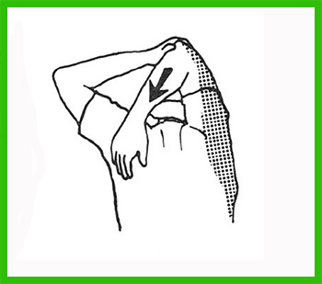
- Nombre del musculo indicado con un círculo.
- Realice el estiramiento durante 8 a 10 segundos, repetir dos a 3 veces.
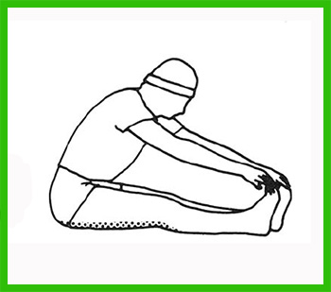

- Nombre del musculo indicado con un círculo.
- Realizar el estiramiento durante 8 a 10 segundos por cada pierna, repetir dos o tres veces.
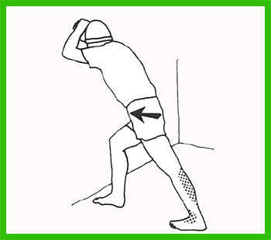
- Nombre el musculo que está indicado en la imagen.
- Realizar el estiramiento de 8 a 10 segundos, repetir de dos a tres veces por lado.
